SOAL TUGAS GSLC 1- METODE NUMERIK
Angela Muliawan
1501167380/06PFT
1. Perusahaan tambang yang sedang melakukan eksplorasi melakukan penelitian kandungan emas disuatu tempat. Berdasarkan hasil penelitian, kandungan emas mengikuti jalur lintasan y=f(x) = e^{x} . Menurut data satelit, untuk mendapatkan kandungan emas terbanyak ada di posisi x=0.4. Jika posisi pengeboran tersebut dihitung menggunakan pendekatan deret Taylor sampai dengan 4 suku pertama, hitunglah ( pembulatan 4 angka dibelakang koma),Hitunglah :
a. Nilai f(0.5) untuk fungsi f(x) = e^{x}
b. Galat mutlak dan relatifnya.
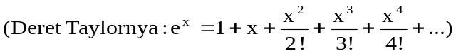 Nilai e = 2,7183
Jawab :
- F ( 0,5) = e^{x}
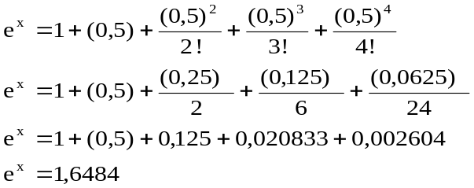
Jadi, f(0,5) = 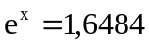
- Galat mutlak dan relatifnya
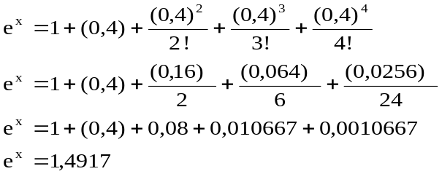
SPT = 0,00001 (Untuk 4 angka dibelakang koma)
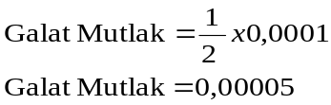
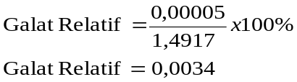

Maka, Galat Mutlaknya adalah 0,00005 dan Galat Relatifnya adalah 0,0034
2. Seorang pembuat boneka ingin membuat dua macam boneka yaitu boneka A dan boneka B. Kedua boneka tersebut dibuat dengan menggunakan dua macam bahan yaitu potongan kain dan kancing. Boneka A membutuhkan 10 potongan kain dan 6 kancing, sedangkan boneka B membutuhkan 8 potongan kain dan 8 kancing. Permasalahannya adalah berapa buah boneka A dan boneka B yang dapat dibuat dari 82 potongan kain dan 62 kancing ? Selesaikan dengan metode gauss-Jourdan !
Jawab :
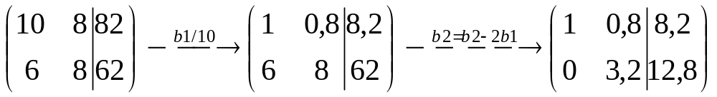
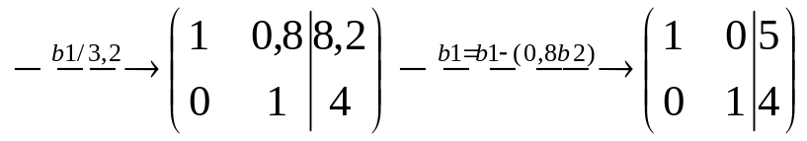
Jadi, yang dapat dibuat dari kain dan kancing tersebut adalah 5 buah boneka A dan 4 buah boneka B.
3. Carilah nilai x₁, x₂ dan x₃ dari sistem persamaan linear berikut dengan menggunakan metode dekomposisi LU.
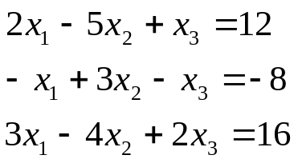
Jawab :
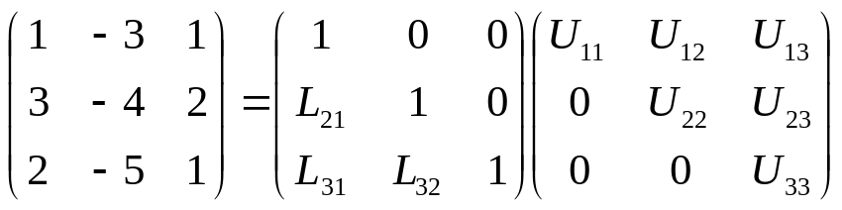

Dari persamaan diatas maka didapat :
- U₁₁ = 1
- U₁₂ = -3
- U₁₃ = 1
- L₂₁. U₁₁ = 3
L₂₁ = 3
- L₂₁. U₁₂ + U₂₂ = -4
U₂₂ = 5
- L₂₁.U₁₃ + U₂₃ = 2
U₂₃ = -1
- L₃₁.U₁₁ = 2
L₃₁ = 2
- L₃₁.U₁₂ + L₃₂.U₃₂ = -5
2.(-3) + L₃₂.5 = -5
L₃₂ = 0,2
- 1 = L₃₁.U₁₃ + L₃₂.U₂₃ + U₃₃
1 = (2.1) + (-0,2) + U₃₃
U₃₃ = -0,8
Hitung Untuk L.y = b
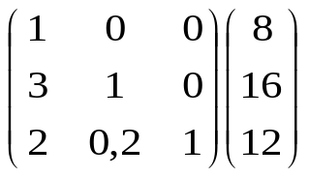

- y₁ = 8
- 3y₁ + y₂ = 16
y₂ = -8
- 2y₁ + 0,2y₂ + y₃ = 12
16 – 1,6 + y₃ = 12
y₃ = -2,4
Hitung U.x = y
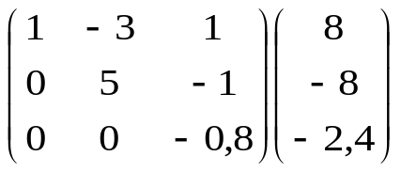

- (-0,8)x₃ = -2,4
x₃ = 3
- 5x₂ – x₃ = -8
5x₂ -3 = -8
x₂ = -1
- x₁ - 3x₂ + x₃ = 8
x₁ + 3 + 3 = 8
x₁ = 2
Maka nilai dari x₁, x₂ dan x₃ nya adalah 2, -1, 3

